KANN Uni-Coloc® Ankerverbundstein

KANN Baustoffwerke

Eigenschaften

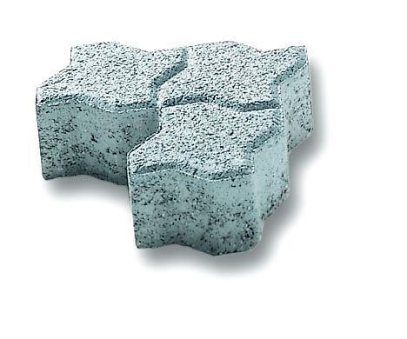

Art Pflaster

Halbstein, Normalstein / Flächenstein, Quadratstein

Belastbarkeit

befahrbar, begehbar

Bewertungsgruppe Rutschgefahr

R 13

Farbton

anthrazit, grau, rot

Oberfläche

glatt

Werkstoff

Beton

Breite (mm)

225,00

Dicke (mm)

80,00 - 100,00

Länge (mm)

112,50 - 225,00

Chemische Beständigkeit

tausalzbeständig

Kantenausführung

gefast

Gewicht (kg/m²)

180,00 - 225,00

Erfüllt Richtlinie

EN 1338 DI

Eigenschaften

für hohe dynamische Kräfte und Punktlasten ausgelegt, rundum geschlossene Verlegeeinheit, kein Einsetzen von Füllsteinen, ausgewogene, fahrtrichtungsunabhängige Flächenwirkung durch Scheinfugen, schneller und rationeller Einbau durch maschinelle Verlegung